合成回归样本—陌生海岸测绘
技术标（暗标）

目录
一、技术实施方案 1
（一）测绘目标与边界 1
（二）采集和复核步骤 1
（三）成果质量验证 1
（四）进度与资源组织 2
（五）现场作业风险 2

（1）测绘目标与边界 1
（2）采集和复核步骤 1
（3）成果质量验证 1
（4）进度与资源组织 2
（5）现场作业风险 2

技术实施方案
请参考以下要点编制本项目的实施方案：
（1）测绘目标与边界
本次测绘目标是在30天工期内完成指定海岸带的遥感数据采集、控制点复核、成果质量检查及交付。工作边界以招标人提供的海岸线范围为准，实施前由项目技术负责人组织核验范围坐标与现场地形可达性，确认采集覆盖无遗漏、无越界。拟配置的遥感采集设备（无人机或卫星影像源）及控制点测量仪器在进场前完成检定校准核验，确保精度满足海岸带测绘要求。责任岗位：项目经理统筹边界确认，技术负责人负责范围核验与设备选型确认。过程控制：编制范围核验记录表，逐段核对海岸线起止点与拐点坐标。检查验收：范围核验记录经监理或招标人代表签字确认后方可开展采集。异常处置：若现场地形与提供范围不符，立即暂停该区段作业，书面报告招标人并协商调整边界，调整后重新核验。
（2）采集和复核步骤
采集和复核步骤按以下顺序实施：第一步，控制点复核。由测量工程师依据招标人提供的控制点成果，采用拟配置的GNSS接收机进行静态或RTK观测，复核控制点平面与高程精度，形成复核记录。实施前核验控制点标石完好性及卫星观测条件。第二步，遥感数据采集。由遥感采集操作员按划定的海岸带范围，采用拟配置的无人机或卫星影像源采集影像数据，采集参数（分辨率、重叠度、潮位时段）依据海岸带测绘要求设定，实施前核验气象与空域条件。第三步，质量检查。由质量检查员对采集影像的覆盖完整性、清晰度、几何精度进行内业检查，并抽取不少于10%的影像进行外业抽查核对。过程控制：每步作业填写采集记录表和复核记录表，关键参数实时记录。检查验收：控制点复核成果经技术负责人审核；采集数据经质量检查员检查合格后提交；外业抽查点位偏差超限时，该批次数据退回重采。异常处置：若控制点复核超限，分析原因并采用拟配置的全站仪辅助复核，仍超限时书面报告招标人；若采集影像缺失或质量不合格，在工期内安排补采，补采后重新执行质量检查。
（3）成果质量验证
成果质量验证按“采集数据自检—控制点复核—成果质量检查—交付前验证”四步实施。第一步，海岸遥感采集完成后，由测绘作业组内业岗位对原始影像、点云及轨迹数据进行完整性、覆盖度和坐标系统一致性自检，填写自检记录并标记异常区域。第二步，控制点复核岗位依据本次控制点复核计划，对布设的控制点进行外业复测，采用拟配置的GNSS接收机（实施前核验设备精度与检定有效期）进行静态或快速静态观测，复核结果与已知点或首级控制网比对，平面与高程较差超限时，由技术负责人组织分析原因并决定重测或补充控制点。第三步，成果质量检查岗位按测绘成果质量检查标准，对采集数据、控制点成果、图件及报告进行内业检查，重点核查海岸线提取精度、遥感影像几何纠正精度、控制点分布合理性及成果完整性，检查比例不低于规定要求，检查中发现的不合格品由原作业岗位返工，返工后重新检查。第四步，交付前由项目技术负责人组织验证，确认质量检查记录齐全、问题闭环、成果文件与交付清单一致，方可提交。全过程执行“两级检查一级验收”制度，检查记录随成果一并归档，异常处置遵循“发现—记录—分析—处置—验证”闭环流程。
（4）进度与资源组织
进度与资源组织以30天工期为约束，按“准备—采集—复核—检查—交付”五阶段编排。第1至3天为准备阶段，由项目经理岗位组织技术交底、资料收集和现场踏勘，明确海岸带作业区域与安全路线；第4至18天为海岸遥感采集阶段，测绘作业组按划分的作业区段同步推进，拟配置无人机或船载遥感设备（实施前核验设备状态、空域或水域许可及天气窗口），每日采集结束后由内业岗位完成当日数据备份与初检；第10至20天穿插控制点复核，控制点复核岗位按先急后缓原则优先复核关键控制点，避免与采集作业冲突；第19至25天为成果质量检查阶段，质量检查岗位集中开展内业检查与问题整改；第26至30天为交付阶段，完成成果整理、报告编制和交付验证。资源组织上，设项目经理、技术负责人、测绘作业组、控制点复核岗位、质量检查岗位和内业处理岗位，各岗位职责明确、接口清晰；建立每日进度例会与日报制度，进度滞后超过2天时由项目经理组织分析原因并调整资源配置，必要时增加作业班组或延长日作业时间，确保总工期不突破。安全与后勤保障同步安排，针对陌生海岸现场条件，实施前核验潮汐、气象和交通条件，制定应急预案，确保人员与设备安全。
（5）现场作业风险
针对陌生海岸测绘作业，现场风险主要来自潮汐与海况变化、岸线地形复杂、通信与定位条件不稳定以及人员落水与设备损失。实施步骤：1）作业前由项目技术负责人组织风险辨识，依据可获取的潮汐表、海况预报和现场踏勘结果编制《现场作业风险清单》，明确风险点、影响范围与管控措施；2）测绘组长负责每日作业前召开班前会，逐项确认当日潮汐窗口、天气海况、撤离路线和应急集合点，并记录在《班前安全交底记录》中；3）外业测量员按两人一组编组作业，每组配备拟配置的救生衣、安全绳、哨子和防水对讲机，实施前核验装备完好性；4）控制点复核与遥感采集作业前，由安全员检查作业区域岸坡稳定性与通道条件，对临水陡坎、湿滑礁石区设置警戒标识并限制进入；5）过程控制由安全员每2小时巡查一次作业面，核对人员位置与防护装备穿戴情况，发现潮位上涨速率异常或海况突变立即通知撤离；6）检查验收由项目负责人每日作业结束后核查《现场作业风险清单》执行记录与人员装备清点结果，确认无遗留隐患；7）异常处置：遇人员落水立即启动现场救援程序，抛投救生设备并报警求援，同时上报项目负责人；遇通信中断按预定时间节点返回集合点报到；遇设备落水或损坏由测绘组长记录位置与状态，评估是否影响后续作业并调整计划。所有风险管控措施与本次海岸遥感采集、控制点复核及成果交付作业范围直接关联，未经验证的人员资质与装备数量在实施前完成核验并记录。

附表一：拟投入资源计划
资源名称 | 拟配备数量 | 用途 | 核验条件
无人机航测系统（含可见光相机） | 2套 | 海岸带遥感影像采集 | 拟配置，进场前核验适航状态与检定证书
多光谱传感器 | 1套 | 海岸地物光谱数据采集 | 拟配置，进场前核验波段参数与校准记录
GNSS接收机 | 4台 | 控制点复核与像控测量 | 拟配置，进场前核验精度等级与检定有效期
全站仪 | 2台 | 控制点边长与角度复核 | 拟配置，进场前核验检定证书
测深仪 | 1套 | 近岸水深辅助测量 | 拟配置，进场前核验校准状态
拟投入计划说明：数量为拟投入计划，不代表现有库存或已核实台时；设备状态、人员资格与检定证书均于进场前核验，无证据字段不作确认性表述。
附表二：进度网络计划图
请绘出主要阶段和前置依赖。
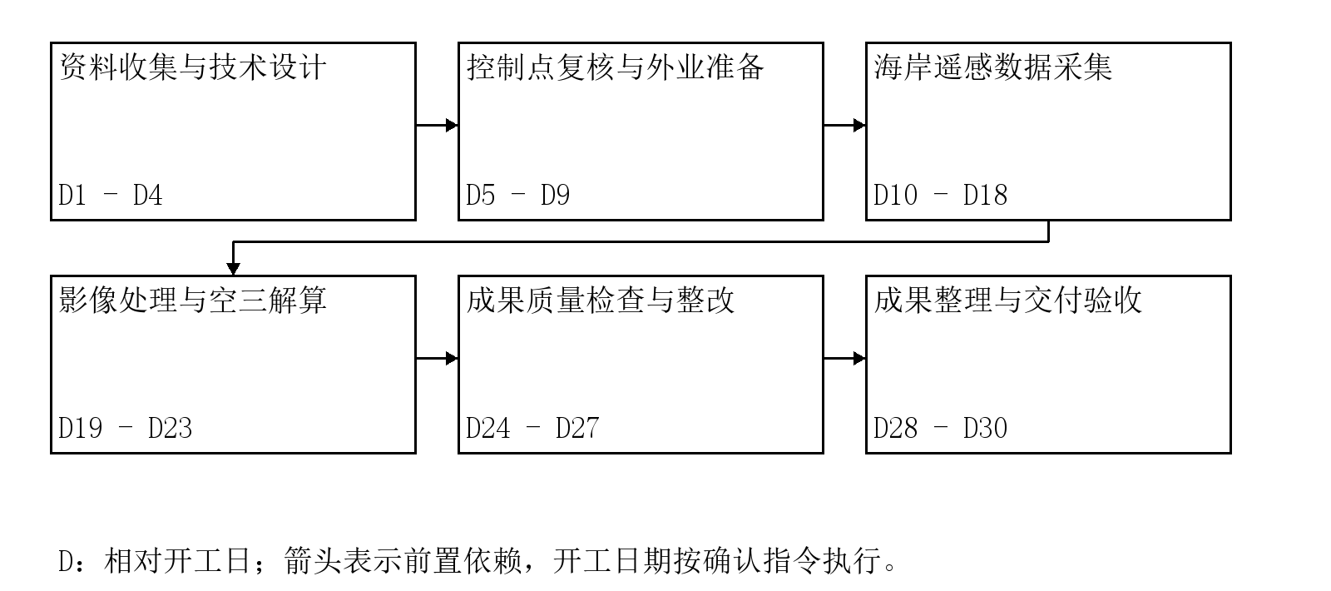
资料收集与技术设计：第1—4日；控制点复核与外业准备：第5—9日；海岸遥感数据采集：第10—18日；影像处理与空三解算：第19—23日；成果质量检查与整改：第24—27日；成果整理与交付验收：第28—30日。以上为相对开工日的拟定节点，实际日期按经确认的开工指令与实施条件换算。
附表三：临时设施布置图
请绘出作业、临时设施与通行区域。
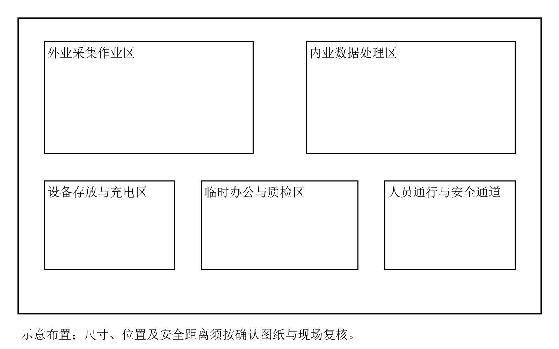
进度采用相对开工日，未核实开工日期故不生成日历日期，总工期不超过30天；各阶段依赖关系已修正，确保依赖阶段开始日晚于前置阶段完成日；布置示意为实施前需依据现场条件与经确认图纸复核调整，坐标与尺寸为比例示意，非实测值。

